班级 计算机科学与技术二班 学号 202451245 姓名 刘正伟 得分
实验报告1 Python安装与基础程序
- 实验目的
- 掌握Python开发环境的安装
- 掌握Python程序设计的基本组成
- 熟练使用Python的开发环境编写简单的Python程序并运行
- 实验内容
实验一：在计算机上安装Python开发环境、熟悉Python和pycharm安装过程，课下请在自己的机器上自行完成。
实验二：随便输入一个半径的值，然后求圆的面积输出结果
源代码截图：
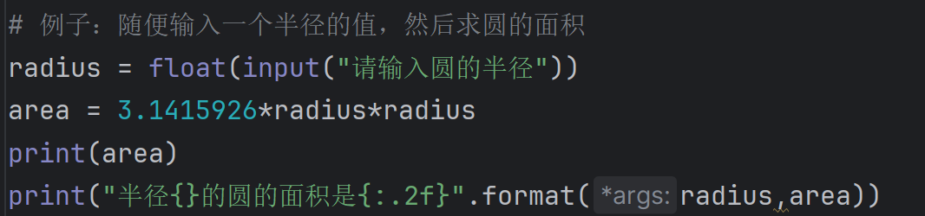
结果演示：
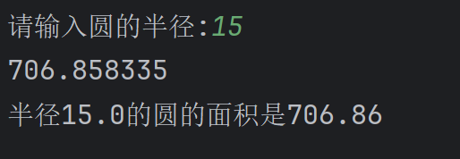
实验三：输入两个数，然后求这两个数的和、差、积、商。
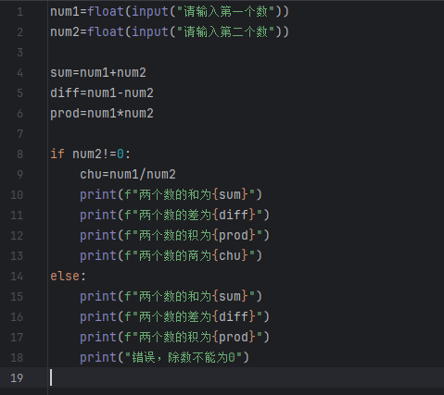
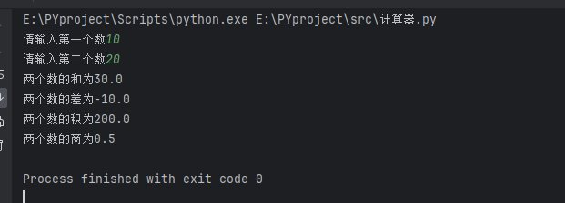

实验四：编写一个程序，要求输入直角三角形的斜边和一条直角边，求另外一条直角边、周长和面积。
